ES0500-3 ПРЕСС ГИДРАВЛИЧЕСКИЙ, РУЧНОЙ УСИЛИЕМ 20 ТОНН
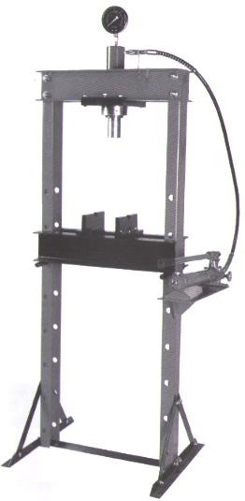

Содержание
Важная информация по безопасности 2
Характеристики 5
Инструкции по сборке 6
Инструкции по эксплуатации 9
Инструкции по обслуживанию 10
Сборочный чертеж пресса 11
Список деталей пресса 12
Поиск и устранение неисправностей 13

Символы предупреждений и описание
 | Это символ предупреждает об опасности, о риске травмирования. Соблюдайте все меры предосторожности, отмеченные данным символом, чтобы исключить риск  травмирования или летального исхода.
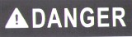 | Указывает на потенциально опасную ситуацию, которая, если ее не исключить, может привести к получению серьезных травм  или летальному исходу.
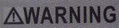 | Указывает на потенциально опасную ситуацию, которая, если ее не исключить, может привести к получению серьезных травм  или летальному исходу.
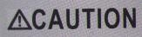 | Указывает на потенциально опасную ситуацию, которая, если ее  не исключить, может привести к получению травм легкой и средней тяжести.
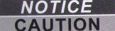 | Содержит описание методов, несвязанных с риском получения травм.

ВАЖНАЯ ИНФОРМАЦИЯ ПО БЕЗОПАСНОСТИ
Прочитайте все предупреждения и меры предосторожности. Несоблюдение указанных требований может стать причиной получения травм и/или материального ущерба.

Храните инструкцию в надежном месте, чтобы обращаться к ней в будущем.

Предупреждения, меры предосторожности и инструкции, описанные в настоящем документе, не охватывают все ситуации, которые могут произойти и привести к несчастным случаям. Поэтому оператор должен быть внимательным и самостоятельно учитывать негативные факторы, которые не описаны в настоящем документе.

РАБОЧАЯ ЗОНА
- Рабочая зона должна быть чистой и хорошо освещенной. Неубранные верстаки и затемненные зоны повышают риск травмирования персонала.
- Не допускайте детей и посторонних лиц в рабочую зону. Отвлечение внимания может стать причиной потери контроля за работой оборудования.

ПЕРСОНАЛЬНАЯ ЗАЩИТА

Будьте внимательными. Следите за собственными действиями и контролируйте работу пресса. Не работайте на прессе в состоянии физического переутомления, алкогольного, наркотического опьянения или в болезненном состоянии. Недостаток внимания повышает риск травмирования.
- Работайте в спецодежде. Снимите украшения и широкополую одежду. Не допускайте попадания волос, одежды, перчаток под пресс. Широкополая одежда, украшения или длинные волосы повышают риск травмирования персонала в результате попадания в подвижные детали пресса.
- Соблюдайте равновесие. Устойчивое положение позволяют Вам лучше контролировать работу пресса в непредвиденных ситуациях.
- Используйте средства персональной защиты. Носите защитные очки, рабочие перчатки.

ЭКСПЛУАТАЦИЯ И УХОД ЗА ПРЕССОМ
- Не перегружайте пресс. Используйте пресс по назначению. В этом случае пресс выполняет работу безопасно и качественно.

Не допускайте к неработающему прессу детей и других посторонних лиц.
Пресс небезопасен при обращении с ним неквалифицированных пользователей.
- Проверьте отсутствие разрегулировок, заедания подвижных деталей, других условий, негативно влияющих на работу пресса. При наличии повреждений пресс следует отправить в ремонт. Большинство несчастных случаев становятся следствием неисправного оборудования.
- Используйте принадлежности, которые рекомендованы производителем для конкретной модели пресса. Применение нерекомендованных принадлежностей повышает опасность травмирования персонала.
- Правильно отцентрируйте пресс и его агрегаты. Если насос не работает должным образом, немедленно остановите работу пресса. Отрегулируйте положение гидравлического цилиндра, чтобы исключить появление неуравновешенных нагрузок.
- Защитите шланги. Не ставьте тяжелые предметы на шланги. Исключите перегиб шлангов. Соблюдайте габариты для безопасного расположения шлангов и фитингов.
- Проверьте качество ремонта перед началом работы пресса. Качество ремонта конструктивных деталей пресса следует проверить силами квалифицированного специалиста. Убедитесь в том, что конструкция пресса достаточно надежна для безопасной работы.

Техническое обслуживание

Обслуживание пресса должно выполняться только квалифицированным специалистом.

При обслуживании пресса используйте только запасные части, идентичные установленным. Заменяйте детали, рекомендованные производителем.

Применяйте смазки, поставляемые совместно с прессом, или рекомендованные производителем.

Отдельные требования безопасности
- При работе не подносите руки к призмам и пуансону.
- Не перемещайте рабочую деталь в момент сжатия.
- Снимите нагрузку перед обслуживанием или ремонтом пресса.
- Прикрутите пресс к полу перед эксплуатацией.
- Место под призмами должно быть чистым. Если под ними имеются какие-либо посторонние предметы (болты, стружка и т.п.), возникает неравномерное прижатие, которое сопровождается перегрузкой и поломкой.
- Исключите неуравновешенные нагрузки. Остановите работу, если деталь наклонена или деформирована в процессе сжатия.
- ОСТАНОВИТЕ прессование и отпустите нагрузку, если имеются признаки серьезной конструктивной поломки пресса. В целях безопасности тщательно проверьте конструкцию и отрегулируйте перед выполнением операции.
- Не сжимайте пружины и другие упругие элементы. Они могут вылететь и нанести травмы.
- Носите защитные очки, рабочие перчатки, обувь на металлической подошве в процессе установки и/или эксплуатации пресса.
- Не допускайте посторонних лиц в рабочую зону.
- Не стойте перед прессом в процессе выполнения операции прессования. Работая, не оставляйте пресс без внимания.
- Не нагружайте гидравлический силовой цилиндр сверх допустимой нормы.
- Проверяйте пресс перед каждой эксплуатацией, не работайте, если детали повреждены или незатянуты.
- Обслуживание гидравлического цилиндра должно выполняться только квалифицированным специалистом. Ремонт или обслуживание, выполненные неквалифицированным сотрудником, могут стать причиной получения травм.
- При обслуживании гидроцилиндра используйте запасные части, идентичные установленным, см. во вложении список деталей и схему. Выполните инструкции в разделе «обслуживание» настоящего документа. Применение неразрешенных запасных частей или несоблюдение инструкции по обслуживанию влечет риск травмирования.
- Используйте только те принадлежности, которые рассчитаны на нагрузки, создаваемые прессом во время работы. Другие принадлежности, не предназначенные для работы с подобными нагрузками, могут выйти из строя и нанести осколочные травмы.
- Используйте силовой цилиндр, который входит в комплект поставки данного пресса.
- Промышленное применение должно отвечать требованиям OSHA.
- Это изделие не является игрушкой. Не допускайте к нему детей.

- Наклейки и таблички должны быть в читаемом состоянии. Они содержат важную информацию о безопасности. Если они нечитаемы или отсутствуют, свяжитесь с сервисным центром для замены или восстановления наклеек (табличек).
- Предупреждения, меры предосторожности и инструкции, описанные в настоящем документе, не охватывают все ситуации, которые могут произойти и привести к несчастным случаям. Поэтому оператор должен быть внимательным и самостоятельно учитывать негативные факторы, которые не описаны в настоящем документе.

ХРАНИТЕ ИНСТРУКЦИЮ В НАДЕЖНОМ МЕСТЕ

ХАРАКТЕРИСТИКИ
Максимальное  усилие | 10 тонн | 12 тонн | 20 тонн
Ход штока  силового цилиндра | 135мм | 135мм | 145мм

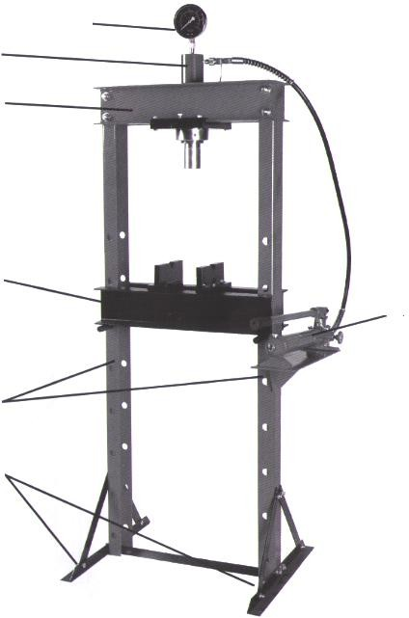
Манометр Силовой цилиндр
Верхняя поперечина

Стол пресса
Насос

Стойка рамы

Опорные уголки

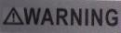
- Не вытягивайте гидроцилиндр слишком сильно (не пересекайте предупреждающую линию на плунжере цилиндра).
- Не перегружайте гидроцилиндр.

- Не нажимайте на рукоятку насоса, если выпускные клапаны насоса и манометра открыты.

ИНСТРУКЦИИ ПО СБОРКЕ

Прочитайте ВСЮ ВАЖНУЮ ИНФОРМАЦИЮ ПО БЕЗОПАСНОСТИ,
приведенную в начале настоящего документа, в том числе в подзаголовках, перед установкой и эксплуатацией пресса.
Проверьте пресс перед эксплуатацией на наличие поврежденных, ослабленных креплений и утерянных деталей. При наличии подобных проблем запрещено эксплуатировать пресс до момента их устранения и ремонта.
Компоненты данного пресса являются тяжелыми деталями. Вам потребуется помощник для безопасной сборки пресса.

Воспользуйтесь схемой стенда (рис. 5), списком деталей и схемой сборки, приведенной в данной инструкции, разложите все детали по порядку и установите их предназначение перед сборкой.
- Оденьте защитные очки и обувь.
- Расположите стойки рамы пресса (10) на устойчивой, плоской и ровной поверхности пола. Совместите отверстия в верхней поперечине (6) с отверстиями в верхней части стоек рамы (10) и закрепите соединения болтами (7), с шайбами
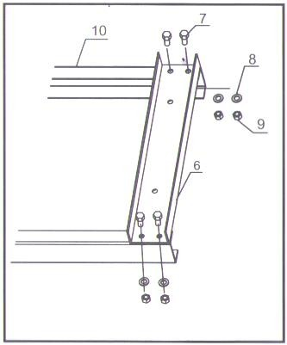
(8) и гайками (9). См. рис. 1.
Рис.1
- Установите стойки рамы (10) в вертикальное положение. Сдвиньте опорные уголки основания стоек (19) под стойки рамы (10), расположите нижнюю поперечину рамы (20) между ними. Совместите отверстия и вставьте болты (22) в стойки, опорные уголки и нижнюю поперечину рамы, затем вставьте шайбы (23) и закрутите гайки (24). См. рис. 2.

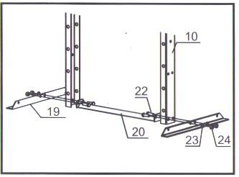
Рис.2

- Закрепите боковые растяжки (18) на стойках рамы и опорных уголках болтами (15), с шайбами (16) и гайками (17). См. рис. 3.
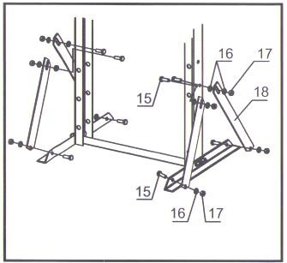
Рис. 3

- Совместите отверстия верхней поперечины (6) с отверстиями в верхней части стоек (10) и закрепите соединения болтами (7), с шайбами (8) и гайками (9). Закрепите плиту основания силового цилиндра (11). См. рис.4.
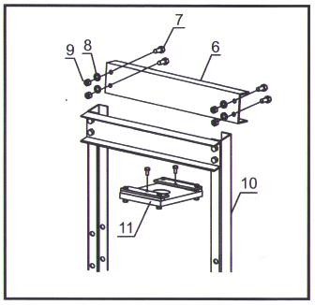
Рис. 4

- Закрепите силовой цилиндр (2), закрутив большую гайку (12). Сдвиньте опорные штифты (14) в отверстия в стойках. Вложите стол пресса (13) таким образом, чтобы направляющие стола вошли в стойки рамы, затем опустите стол вдоль стоек рамы на опорные штифты. Установите призмы (21) на стол пресса. См. рис. 5.
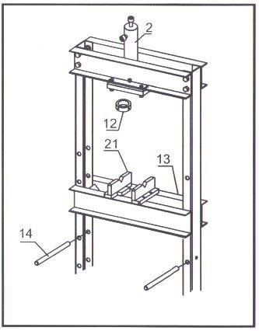
Рис. 5

- Закрепите плиту основания насоса (27) болтами (22), с шайбами (23) и гайками (24). Затем закрепите сам насос (28) болтами (25) и шайбами (26). См. рис. 6.
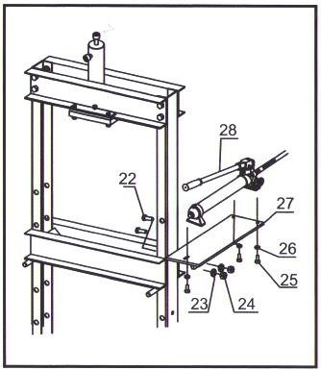
Рис. 6

- Закрепите манометр (1) и шланг на силовом цилиндре. См. рис.7.

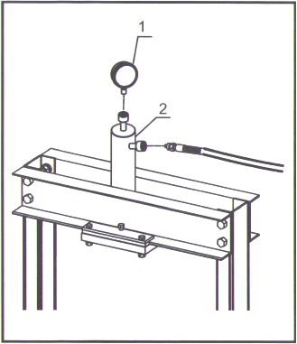
Рис. 7
Замечание: для настройки и регулировки разместите опорные штифты на несколько отверстий вниз от верхних отверстий в опорах, чтобы иметь свободное пространство для установки стола пресса (13). Регулировку положения стола можно выполнить после сборки пресса.

ИНСТРУКЦИИ ПО ЭКСПЛУАТАЦИИ
Прочитайте ВСЮ ВАЖНУЮ ИНФОРМАЦИЮ ПО БЕЗОПАСНОСТИ, которая приведена в начале данной инструкции, в том числе во всех подзаголовках, перед настройкой и эксплуатацией пресса.

Удаление воздуха из пресса
ВАЖНО! Перед началом эксплуатации проверьте уровень гидравлического масла в насосе. Затем тщательно протестируйте силовой цилиндр и насос на исправную работу перед началом эксплуатации. Если насос работает слабо либо силовой цилиндр (плунжер) опускается в тот момент, когда открыт выпускной клапан, возможно, наличие воздуха в насосе. Удалите воздух из насоса следующим образом:
- Открутите пробку отверстия для заправки масла. Уплотнительное кольцо должно сниматься вместе с пробкой.
- Уровень масла должен находиться у основания отверстия. При необходимости, долейте гидравлическое масло высокого качества.
- Проверьте, что уплотнительное кольцо расположено на пробке отверстия для заправки масла. Аккуратно закрутите пробку в насос. Не используйте резьбовую герметизирующую ленту.
- Выполните этапы на стр. 12 (наличие воздуха в насосе).

Основные рабочие инструкции
- С помощью опорных штифтов (14) отрегулируйте высоту стола пресса (13). Замечание: стол пресса должен находиться на максимально возможном уровне с рабочей деталью, как можно ближе к силовому цилиндру.
- Установите заготовку для запрессовки на призмы стола (21). Отрегулируйте призмы для надежной фиксации неподвижной части заготовки.

ПРЕДУПРЕЖДЕНИЕ! Убедитесь в отсутствии посторонних предметов под призмами (например, болтов или стружки). Иначе, это приведет к перекосам в расположении призм, которые могут лопнуть под нагрузкой.
ПРЕДУПРЕЖДЕНИЕ! При прессовании двух деталей, отцентрируйте их по вертикали. В противном, случае детали могут разлететься в разные стороны.
- Закройте выпускной клапан. Силовой цилиндр опускается достаточно быстро. В момент запрессовки убедитесь в том, что обе детали отцентрированы в вертикальном направлении. Нажимайте на рукоятку насоса, чтобы выполнить прессование.
- После завершения работы осторожно выпустите давление из насоса. В целях безопасности снимите рукоятку насоса, затем медленно поверните выпускной клапан на насосе, чтобы силовой цилиндр начал движение в обратном направлении.
ПРЕДУПРЕЖДЕНИЕ! В процессе выпуска давления силовой цилиндр может быстро подниматься. Будьте осторожны.

ИНСТРУКЦИИ ПО ОБСЛУЖИВАНИЮ

Процедуры, которые не описаны в данной инструкции, должны выполняться только квалифицированным специалистом.
ВО ИЗБЕЖАНИЕ ПОЛУЧЕНИЯ ТРАВМ ПРИ РАБОТЕ НА НЕИСПРАВНОМ ПРЕССЕ:
Не работайте на поврежденном оборудовании. Если наблюдаются шум или вибрации, необходимо устранить проблему перед дальнейшей эксплуатацией.
  - До начала рабочей смены проверьте общее состояние пресса, силового цилиндра и насоса. Проверьте на наличие поломок, трещин или деформаций, ослабленных или отсутствующих деталей, а также на состояние, которое может повлиять на работу пресса. Если возникают проблемы, их следует устранить перед дальнейшей эксплуатацией.

Не работайте на поврежденном оборудовании.
  - До начала рабочей смены тщательно поверьте силовой цилиндр (2) и насос (28) на исправную работу. Если насос работает слабо, выполните инструкции по удалению воздуха из гидравлической жидкости.
  - Заменяйте гидравлическое масло как минимум один раз в год. Для замены масла:
    - При полностью опущенном силовом цилиндре снимите насос с плиты основания насоса (27).
    - Открутите пробку отверстия для заправки масла.
    - Полностью слейте отработанное масло из насоса в контейнер, утилизируйте это масло в соответствии с требованиями действующего законодательства.
    - Заправьте в насос высококачественное гидравлическое масло (приобретается пользователем), пока оно не начнет вытекать из отверстия для заправки масла.
    - Повторно закрутите пробку отверстия для заправки масла.
    - Протрите насос чистой тканью, смоченной в мягком растворителе или очистителе.
    - Установите насос на стойку рамы (см. этап 7 инструкции по сборке пресса).

СБОРОЧНЫЙ ЧЕРТЕЖ ПРЕССА

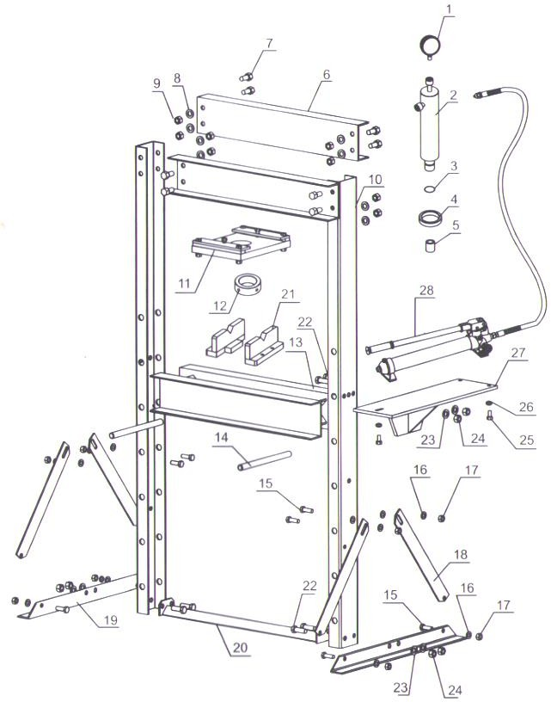

СПИСОК ДЕТАЛЕЙ ПРЕССА
№ | Описание | Кол-во | № | Описание | Кол-во
1 | Манометр | 1 | 15 | Болт | 8
2 | Силовой цилиндр | 1 | 16 | Шайба | 12
3 | Стопорное кольцо | 1 | 17 | Гайка | 8
4 | Малая гайка силового  цилиндра | 1 | 18 | Боковая растяжка опоры | 4
5 | Головка | 1 | 19 | Опорный уголок | 2
6 | Верхняя поперечина | 2 | 20 | Нижняя поперечина  рамы | 1
7 | Болт | 8 | 21 | Призма | 2
8 | Шайба | 8 | 22 | Болт | 6
9 | Гайка | 8 | 23 | Шайба | 6
10 | Стойка рамы | 2 | 24 | Гайка | 6
11 | Плита основания  цилиндра | 1 | 25 | Болт | 3
12 | Большая гайка силового  цилиндра | 1 | 26 | Шайба | 3
13 | Стол пресса | 1 | 27 | Плита основания насоса | 1
14 | Опорный штифт | 2 | 28 | Насос | 1

ПОИСК И УСТРАНЕНИЕ НЕИСПРАВНОСТЕЙ
ДЛЯ ПРЕДОТВРАЩЕНИЯ ПОЛУЧЕНИЯ ТРАВМ:
Пользуйтесь мерами предосторожности при поиске и устранении неисправностей пресса. Полностью устраните все неисправности перед эксплуатацией пресса. Если предложенные варианты решений не приводят к устранению неисправностей, обратитесь к квалифицированному специалисту для ремонта пресса перед эксплуатацией.
После ремонта силового цилиндра и насоса: протестируйте его внимательно без нагрузки подъемом и опусканием плунжера, проверьте исправную работу ПЕРЕД ПЕРЕДАЧЕЙ ПРЕССА В ЭКСПЛУАТАЦИЮ.
Неисправность | Вероятная причина | Метод решения
Гидроцилиндр не перемещается при  накачивании давления  рукояткой насоса | Выпускной клапан неплотно закрыт | Надежно перекройте выпускной клапан
 | Воздух в насосе | Выполните следующие этапы:  - Откройте выпускной клапан поворотом против часовой стрелки, перемещайте  рукоятку насоса 10-15 раз  - Закройте выпускной клапан поворотом по часовой стрелке, перемещайте  рукоятку насоса 5-10 раз  - Повторите этапы 1 и 2 прим. 3 раза
 | Стальной шарик залип в нижнем положении
Силовой цилиндр не держит  нагрузку | Выпускной клапан закрыт  неплотно | Перекройте выпускной клапан
 | Неисправность в насосе, например, загрязнение  клапанного механизма | Выполните следующие этапы:  - Откройте выпускной клапан поворотом против часовой стрелки, перемещайте  рукоятку насоса 10-15 раз  - Закройте выпускной клапан поворотом по часовой стрелке, перемещайте  рукоятку насоса 5-10 раз  - Повторите этапы 1 и 2 прим. 3 раза
Гидроцилиндр опускается при  снятии нагрузки | Переполнение бака для масла | Слейте масло до требуемого  уровня
 | Деформация поршня | Очистите и смажьте  подвижные детали
 | Излишнее вытягивание  плунжера | Замените гидроцилиндр
Плунжер цилиндра не вытягивается на полный ход  штока | Снижение уровня масла | Долейте гидравлическое масло в бак
Плунжер наклоняется в сторону | Неправильное соединение или несбалансированность основания | Остановите работу и переустановите цилиндр и основание. Убедитесь в надежности опор, они должны быть перпендикулярны  плоскости ремонта.

